附件一
「吃早餐的挣扎」工作纸
情境： 美芳每天与妈妈吃过早餐才上学去，但这个星期她的妈妈要出外公干，临行前吩咐她每天要吃有营养的早餐；起初美芳也很自律，选择早餐主要是粥、面、鸡蛋、鲜奶…三天过后，美芳遇上同学叫她到快餐店吃炸薯条，难得可以吃美味的薯条，但又记得妈妈和老师说过要养成健康的饮食习惯，少吃煎炸高脂肪食物…
她内心挣扎不知道应该怎样做？
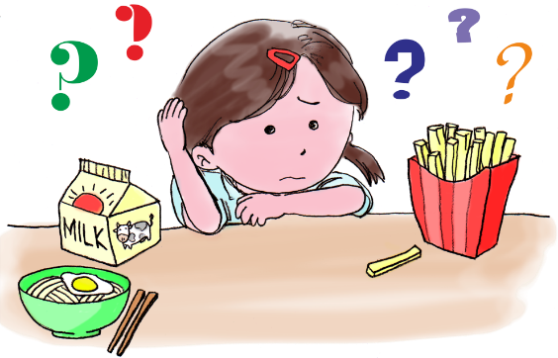
做法一： |  | 做法二：
美芳选择跟同学一起到快餐店吃香口的炸薯条，心想妈妈打电话问她吃什么早餐的时候，她可以说：「吃了三文治、鲜奶等。」 | 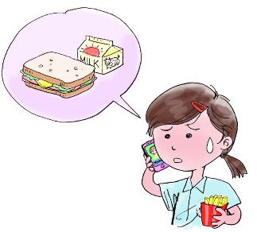 | 美芳选择跟同学一起到快餐店吃香口的炸薯条，心想如果妈妈问起她吃什么早餐的时候，才坦白告诉她吧！ | 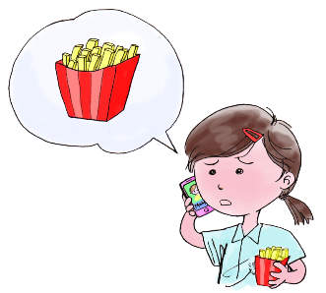

1. 你对于美芳的两个做法，有什么意见？
 | 做法一 | 做法二
值得学习/可以改善 | / | /
原因

- 如果你是美芳的妈妈，你希望美芳怎样做？把妈妈的心声演绎出来。
美芳，妈妈明白你____________________________________________________________________________________

附件二
「吃出危机」工作纸

请学生细心聆听以下的报道，然后回答问题。

暴饮暴食 200磅男生中风

一名体重达二百磅的十四岁痴肥男生，因为暴饮暴食，
常进食快餐、饭盒，导致体重、血压及胆固醇水平上升，出
现轻微中风，左边脸一度麻痹及抽搐，医生建议他改变饮食
及生活习惯，预防再次中风。

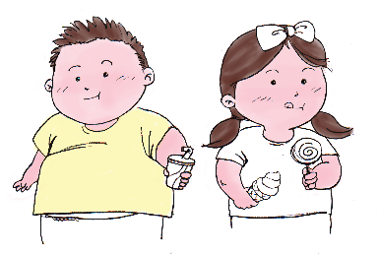

(1) 你的饮食习惯与上述报道的男生近似吗？在相似的地方加上号。
a. 常进食快餐
b. 常进食饭盒
c. 暴饮暴食
d. 没有相似的地方

(2) 你觉得自己的饮食习惯健康吗？圈出你的选择。(如果答案是不健康，继续答第3题。)
/
(健康) (不健康)

(3) 你会不会为了健康而改变自己的饮食习惯？圈出你的选择。
/
(会) (不会)

附件三
「做个饮食健康人」工作纸

请看看你的饮食习惯，在哪一方面需要改善呢？
为自己订立三项具体的改善目标，立志在生活上实践健康的饮食习惯，然后与同学分享。
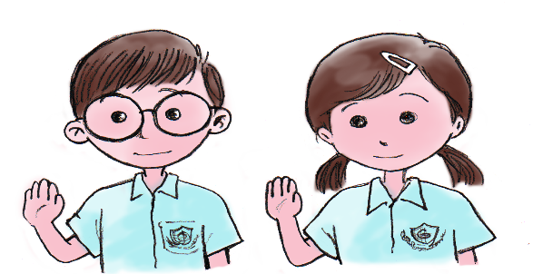

我的健康饮食行动

1. ______________________________________________________

2. ______________________________________________________

3. ______________________________________________________

「 三餐营养要均衡，蔬菜生果日日有，
垃圾零食少入口， 健康快乐常拥有。」

同学们，努力踢走坏习惯。
附件四
「健康饮食实践计划」家长信参考

亲爱的家长/监护人：

要促进孩子的身心健康，健康的饮食习惯不可或缺。

因此，学校进行「健康饮食实践计划」，目的是鼓励学生养成健康的饮食习惯。计划包括两部分：

- 鼓励家长配合「健康饮食在校园」网页上的资讯（https://school.eatsmart.gov.hk/b5/index.aspx），帮助子女选择健康的早、午、晚三餐及小食，并把一周的饮食以画图或文字表达方式纪录在「健康饮食纪录表」上。表现理想的学生可成为「健康饮食小达人」。

- 欢迎参加由家长会举办的「健康小食多滋味」亲子活动：鼓励家长与子女合作烹调健康食品，家长可写下制作方法及材料，拍下制作过程及制成品的照片，校方会在校园壁报展示出来，大家一起分享这份喜悦，同时让「健康饮食」这气氛洋溢校园。

多谢支持！祝生活愉快！

此致
贵家长
______XXXX_____________

二零 ______ 年 ___ 月 ___ 日


附件五
「健康饮食纪录表」

同学可用画图或文字的方式把一周的饮食纪录下来，
看看能否成为「健康饮食小达人」。
日期
早餐

午餐

晚餐

小食
个人反思

温馨提示：
请根据「健康饮食在校园」网页上的资讯，小心选择食物及饮品。
(可参考以下网址：https://school.eatsmart.gov.hk/gb/index.aspx

自我评价：

经过一周，我认为自己 能 / 不能 成为「健康饮食小达人」。

为了要成为「健康饮食小达人」，我的改善方法是：________________
________________________________________________________________

